110360129 林軒至 應用軟體實習 Lab1

讀書會

組員:

110360121 廖華翊

110360129 林軒至

110360130 楊協盛

110360155 羅寶娜

討論時間: 2023/11/8 19:00~22:00

地點:Teams線上開會 Line討論

開會截圖:

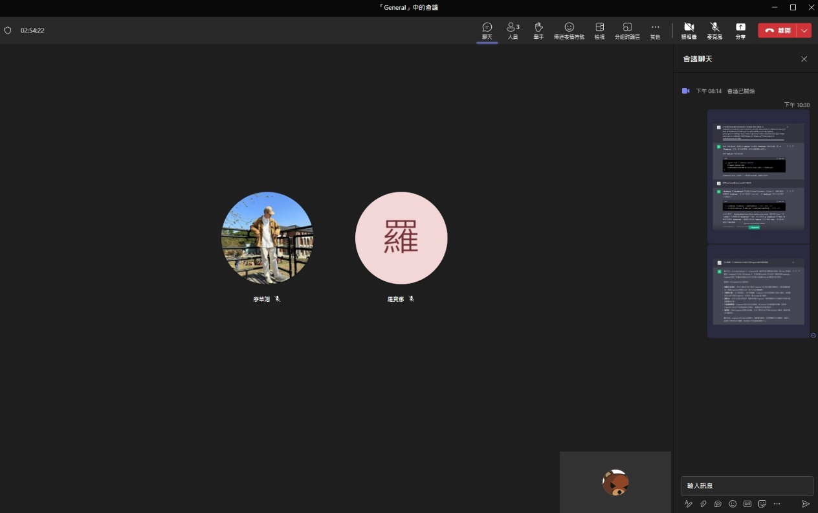

Github:

<https://github.com/s098031/112-1-mmslab-kotlin-lab04-05-06>

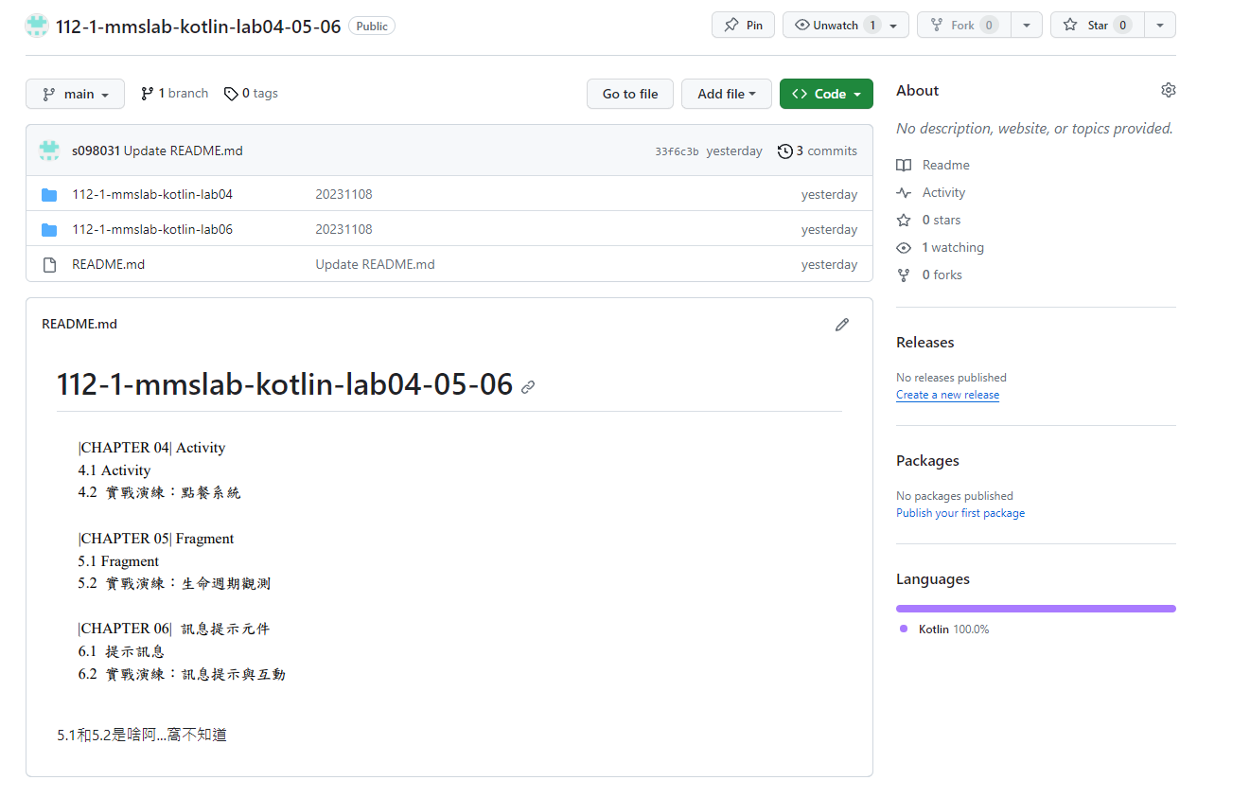

問ChatGPT問題

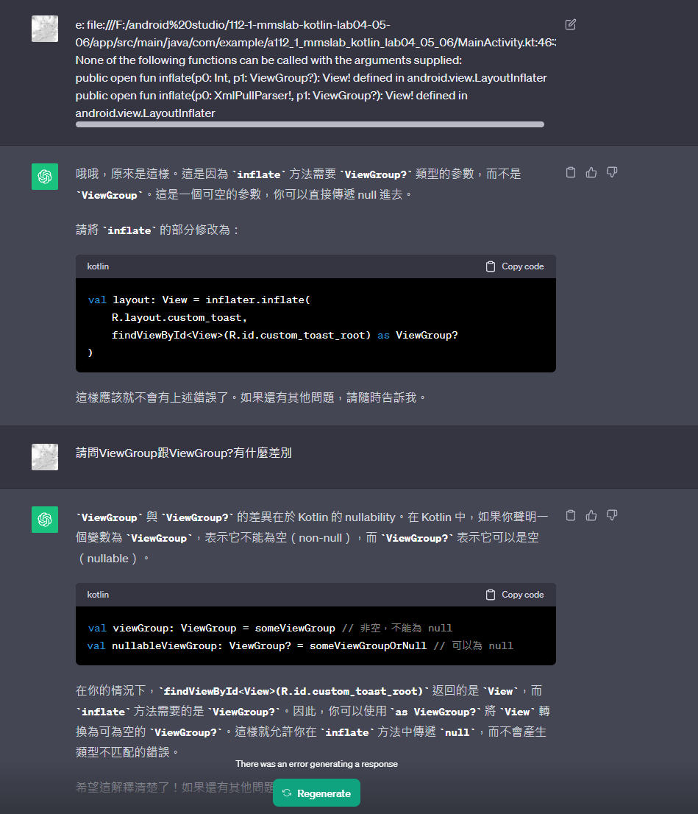

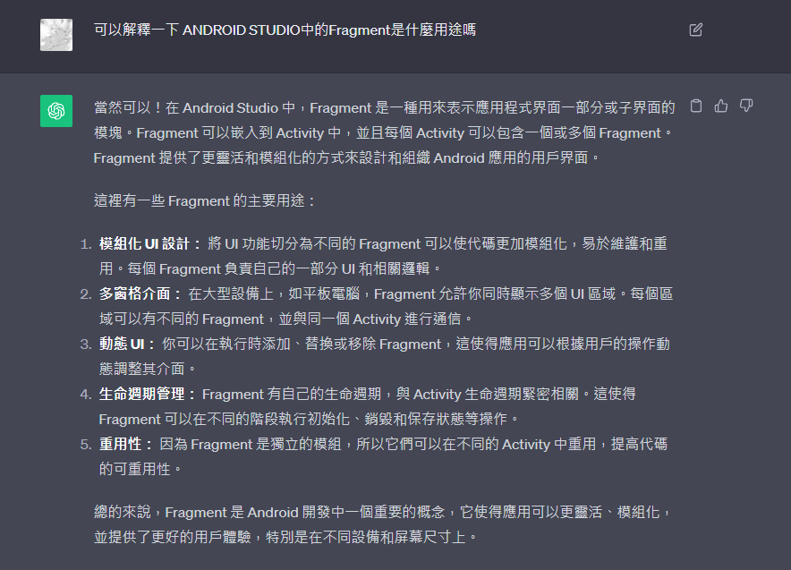

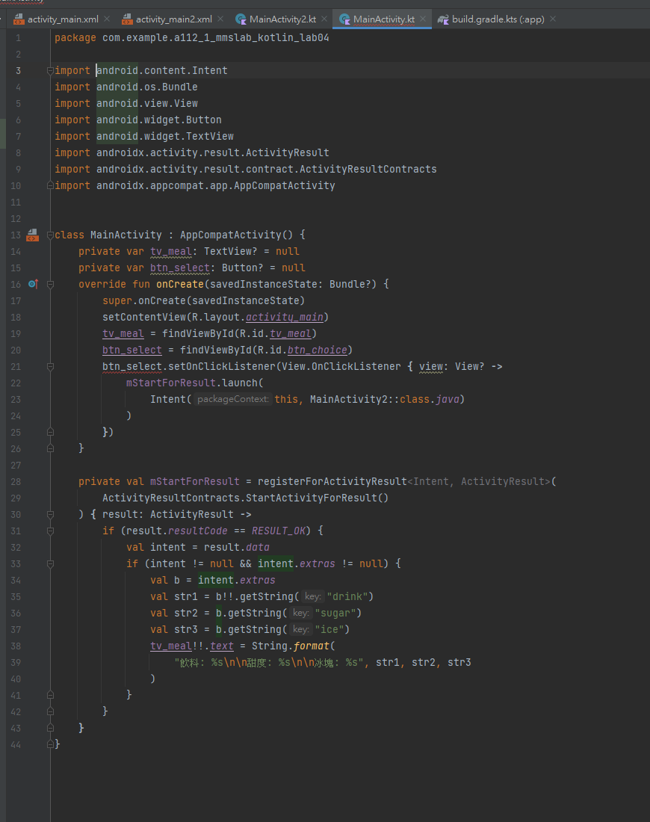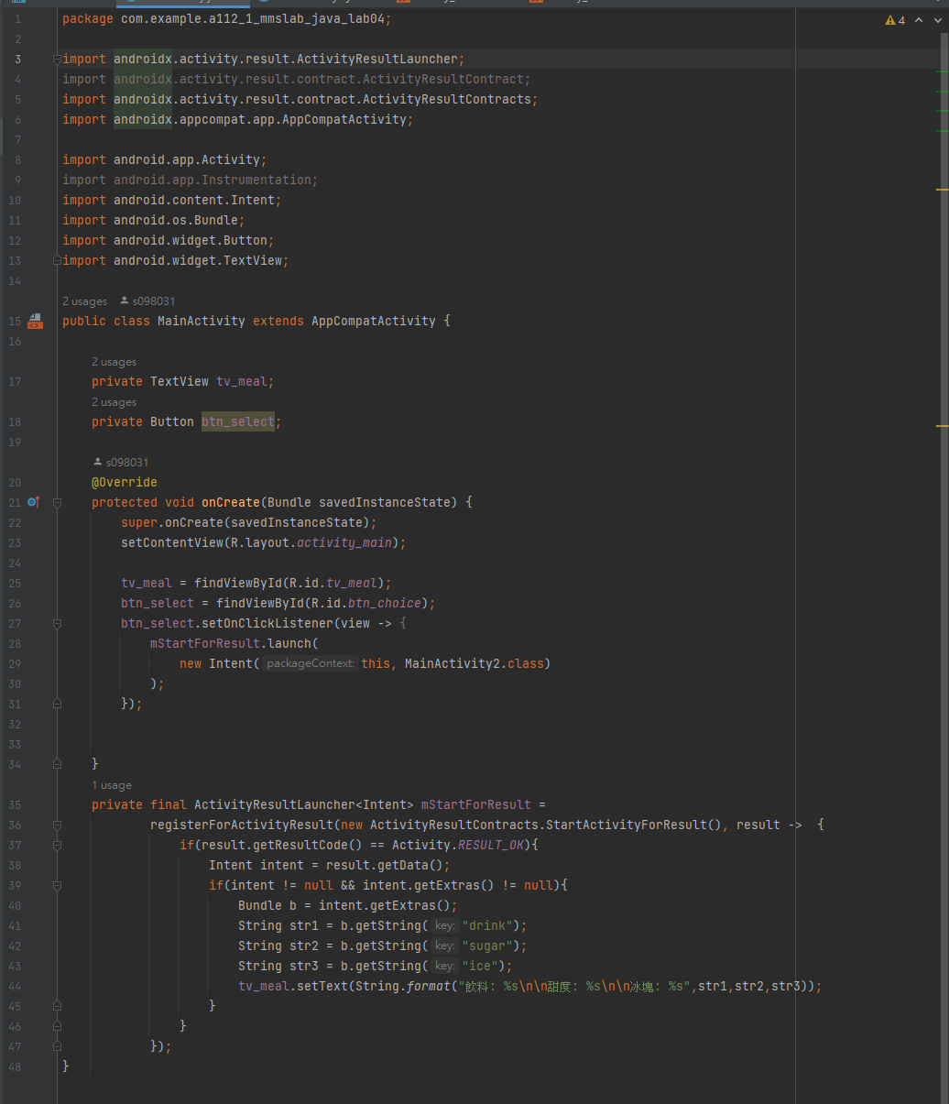JAVA與KOTLIN語法差異(左JAVA、右KOTLIN)

基本上差異跟上次的猜拳程式差異差不多，主要是變數和IF判斷語法不太一樣而已。

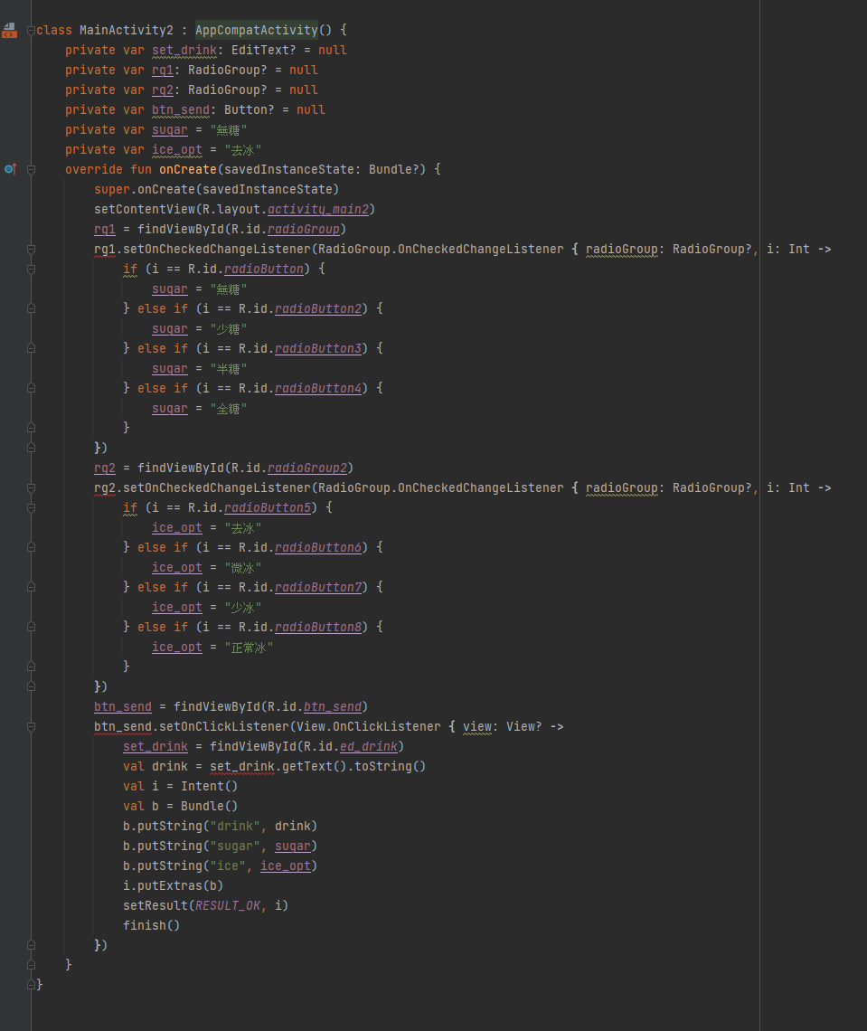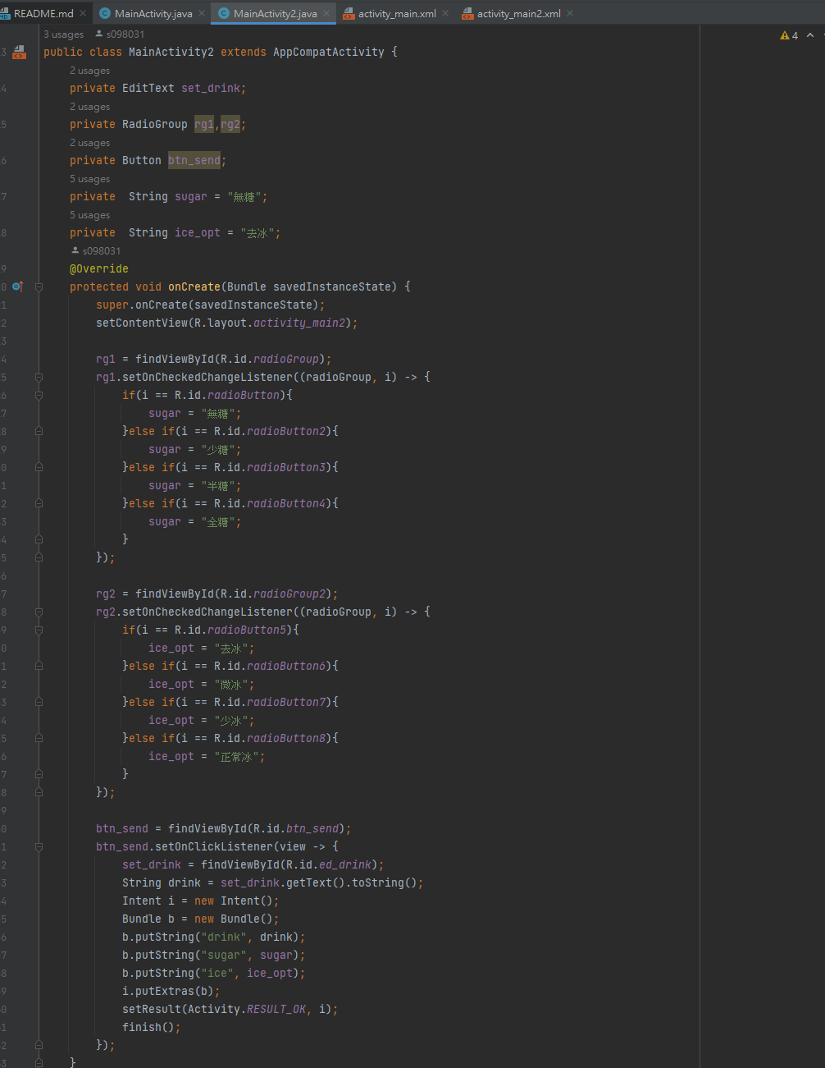

點餐的頁面也是沒甚麼大改變，除了語法不同外其他都一樣的架構。

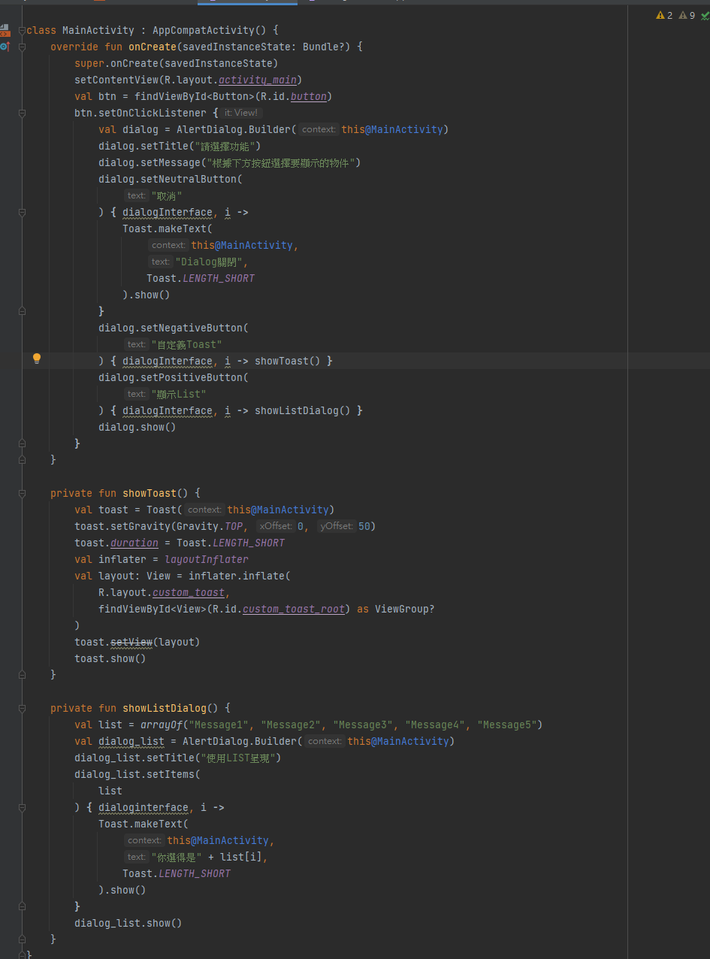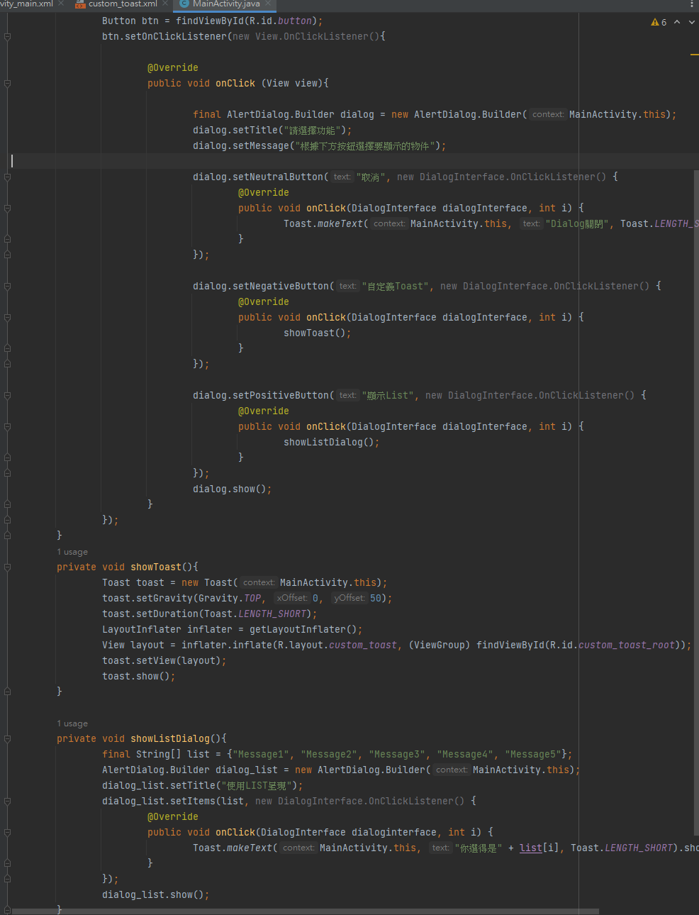

可以看到在呼叫提示視窗的時候，JAVA與KOTLIN有較大的差異，而且我認為KOTLIN比JAVA更好理解程式的目的且簡潔許多。

心得:

除了在最後幾的練習的矩正有點問題，剩下的幾乎都可以理解是怎麼運作的。